Pumie – Reinigungsstein (ohne Chemie)
für

Keramik, Porzellan & Fliesen

Entfernt Kalkränder, Rost und Verfärbungen auf Toiletten, Urinale, Waschbecken und Duschen. Beschleunigt und vervollständigt die Reinigung mit Chemikalien. Arbeitet alleine. Reinigt dort, wo Sanitärreiniger versagen.
Bedienungsanleitung: Pumie mit Wasser benetzen. Pumie auf der Arbeitsfläche hin und her reiben bis die Oberfläche sauber und glatt ist. Die dadurch erzeugte Paste hilft beim Reinigen und polieren. Arbeitsfläche nachspülen. Um den Pumie zu reinigen, unter laufendes Wasser halten.
Hautfreundlich: Enthält keine Seifen oder Chemikalien. Hervorragend für die Reinigung von Porzellan, Keramik Fliesen, Eisen, Beton, Steine und andere harte Oberflächen.
Achtung: Nicht auf hoch polierten Metallflächen, Glas, Fiberglas und ungebrannte Emaille Oberflächen benutzen.

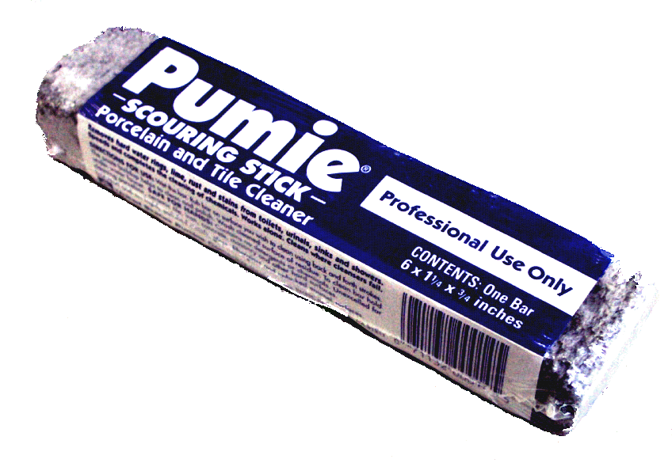

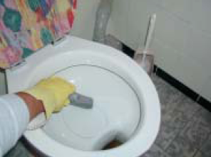
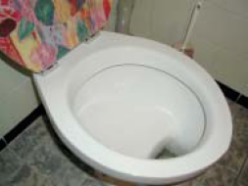
NACHHER
VORHER
Problem:
Kalkstein aus Rückständen permanenter Wasserhärte wie z.B. Gips, Silikate etc., sind nicht mit sauren Unterhaltsreinigern und mit materialverträglichen Sanitärgrundreinigern zu entfernen.

Lösung:
Mit dem Pumie-Reinigungsstein sind diese Rückstände im Rahmen einer Sonderreinigung materialschonend zu
entfernen!
Anwendung:
Reinigungsstein mit Wasser benetzen, auf der Arbeitsfläche hin und her reiben, bis die Oberfläche sauber und glatt ist.
Arbeitsfläche nachspülen.
Fertig!!!

